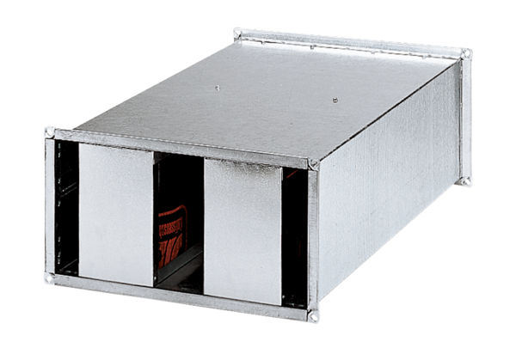Silencieux pour gaine rectangulaire KSP 28/23Unité de conditionnement : 1 pièceGamme: D
Numéro de référence : 0092.0332Fabricant : MAICO

